Identification de la biotite

Labo #1

Présenter à
Daniel Blais

Par
Benjamin Labbé

14 avril 2022

Gr 02 MSI 2

ESV
But : identifier la biotine

Hypothèse : je suppose que la biotine est noir

Matériel :
- Granite

Manipulation :
- Observer le granite

Résutltat : Identification de la biotite
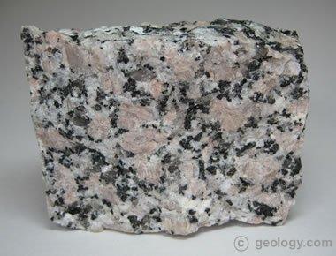

Analyse : d’après mes résultats la biotite est noir

Conclusion : mon hypothèse est vrais

